常州市雕庄中心小学

校本课程操作手册

课程名称： Happy Singing Club

任教教师： 夏 梦

二0二三年二月

雕庄中心小学校本课程规章制度

一、活动前
1．教师提前3分钟到达上课地点，队员准时、坚持参加每次活动。
2．教师做好每次活动的考勤，请假的队员要及时与该生的班主任联系，搞清去向。
3．教师做好课前准备，学生带好所需的学习用品。

二、活动时
1.队员要遵守纪律，按时、认真完成学习任务。
2.队员之间要团结合作、互帮互助、友好相处。

三、活动后
1．要做好教室的清洁打扫。请各校本课程再结合各自的特点，师生共同补充制定具有个性化的制度，其中校本课程岗位设置、优秀社员评选标准不可少。
2.制度定好后，请上传至校园网“学生成长——校本课程工作”栏目

常州市雕庄中心小学校本课程开发纲要
开发的课程名称 | Happy Singing Club | 教师姓名 | 夏梦
实施对象 | 四（5）班学生 | 班级规模 | 43人
展示形式 | 视频展示  作品展示  现场展示  其他形式： 小组竞赛
课程目标 | 1、通过社团活动， 进一步激发学生学习英语的兴趣。  2、通过专题培训， 拓展学生的英语知识、开拓学生的思路。  3、课内与课外相结合、课本与课外读物相结合的方式， 使学生能更好的理解课本知识， 提高解决实际的能力。
课程内容  及实施 | 1、学唱英语歌  教师选择比较适合学生的英语歌曲，并把歌词发给学生， 然后再教学生演唱，学生也可以把合唱的方式把歌曲演绎出来。  2、从" 妇女节、劳动节、儿童节选择一个节日与学生一起欢度，围绕这些节日，教师搜集这些节日的材料，深入的了解节日的由来、庆祝方式等。
课程评价 | 教师综合长线活动和短线活动学生的表现给予学生奖励， 也可分一二三等奖。一等奖可以在平时加分，二、三等奖可以物质奖励。
请同时将电子稿上传至“学生成长——校本课程工作”栏目

授 课 计 划
序号 | 周次 | 授课内容安排
1 | 2 | 歌曲Row, row,row your boat
2 | 3 | 歌曲big big world
3 | 4 | 歌曲You are My Sunshine
4 | 5 | 歌曲Ten Little Indians
5 | 7 | 歌曲It's a small world
6 | 8 | 歌曲Twinkle, twinkle, little star
7 | 9 | 歌曲Brother John
8 | 10 | 歌曲DO RE ME
9 | 11 | 歌曲Old Macdonald
10 | 12 | 歌曲We wish you a merry Christmas
11 | 13 | 歌曲In the good, old summertime
12 | 14 | 歌曲If you're happy
13 | 15 | 歌曲The man on the flying trapeze
14 | 16 | 歌曲You are My Sunshine
15 | 17 | 歌曲You are My Sunshine
16 | 18 | 歌曲In the good, old summertime
17 | 19 | 歌曲We wish you a merry Christmas
18
19
20
请同时将电子稿上传至“学生成长——校本课程工作”栏目
学生出勤情况统计
序号 | 姓名 | 1 | 2 | 3 | 4 | 5 | 6 | 7 | 8 | 9 | 10 | 11 | 12 | 13 | 14 | 15 | 16 | 17 | 18 | 19 | 20
1 | 王雯灏 | √ | √ | √ | √ | √ | √ | √ | √ | √ | √ | √ | √ | √ | √ | √ | √ | √ | √ | √
2 | 王一品 | √ | √ | √ | √ | √ | √ | √ | √ | √ | √ | √ | √ | √ | √ | √ | √ | √ | √ | √
3 | 魏馨瑶 | √ | √ | √ | √ | √ | √ | √ | √ | √ | √ | √ | √ | √ | √ | √ | √ | √ | √ | √
4 | 江菡宸 | √ | √ | √ | √ | √ | √ | √ | √ | √ | √ | √ | √ | √ | √ | √ | √ | √ | √ | √
5 | 李若晨 | √ | √ | √ | √ | √ | √ | √ | √ | √ | √ | √ | √ | √ | √ | √ | √ | √ | √ | √
6 | 郭佳瑶 | √ | √ | √ | √ | √ | √ | √ | √ | √ | √ | √ | √ | √ | √ | √ | √ | √ | √ | √
7 | 吉雯雯 | √ | √ | √ | √ | √ | √ | √ | √ | √ | √ | √ | √ | √ | √ | √ | √ | √ | √ | √
8 | 胡晨萱 | √ | √ | √ | √ | √ | √ | √ | √ | √ | √ | √ | √ | √ | √ | √ | √ | √ | √ | √
9 | 朱紫寒 | √ | √ | √ | √ | √ | √ | √ | √ | √ | √ | √ | √ | √ | √ | √ | √ | √ | √ | √
10 | 李晓彤 | √ | √ | √ | √ | √ | √ | √ | √ | √ | √ | √ | √ | √ | √ | √ | √ | √ | √ | √
11 | 许心怡 | √ | √ | √ | √ | √ | √ | √ | √ | √ | √ | √ | √ | √ | √ | √ | √ | √ | √ | √
12 | 王梓琳 | √ | √ | √ | √ | √ | √ | √ | √ | √ | √ | √ | √ | √ | √ | √ | √ | √ | √ | √
13 | 冯静 | √ | √ | √ | √ | √ | √ | √ | √ | √ | √ | √ | √ | √ | √ | √ | √ | √ | √ | √
14 | 王梓瞳 | √ | √ | √ | √ | √ | √ | √ | √ | √ | √ | √ | √ | √ | √ | √ | √ | √ | √ | √
15 | 孙静娴 | √ | √ | √ | √ | √ | √ | √ | √ | √ | √ | √ | √ | √ | √ | √ | √ | √ | √ | √
注：出勤打√，缺勤打×，迟到打 ，旷课打○。
序号 | 姓名 | 1 | 2 | 3 | 4 | 5 | 6 | 7 | 8 | 9 | 10 | 11 | 12 | 13 | 14 | 15 | 16 | 17 | 18 | 19 | 20
16 | 李思敏 | √ | √ | √ | √ | √ | √ | √ | √ | √ | √ | √ | √ | √ | √ | √ | √ | √ | √ | √
17 | 孙雨晨 | √ | √ | √ | √ | √ | √ | √ | √ | √ | √ | √ | √ | √ | √ | √ | √ | √ | √ | √
18 | 陈佳欢 | √ | √ | √ | √ | √ | √ | √ | √ | √ | √ | √ | √ | √ | √ | √ | √ | √ | √ | √
19 | 杨博 | √ | √ | √ | √ | √ | √ | √ | √ | √ | √ | √ | √ | √ | √ | √ | √ | √ | √ | √
20 | 杨鹤轩 | √ | √ | √ | √ | √ | √ | √ | √ | √ | √ | √ | √ | √ | √ | √ | √ | √ | √ | √
21 | 余槿汐 | √ | √ | √ | √ | √ | √ | √ | √ | √ | √ | √ | √ | √ | √ | √ | √ | √ | √ | √
22 | 陈煜畦 | √ | √ | √ | √ | √ | √ | √ | √ | √ | √ | √ | √ | √ | √ | √ | √ | √ | √ | √
23 | 王子航 | √ | √ | √ | √ | √ | √ | √ | √ | √ | √ | √ | √ | √ | √ | √ | √ | √ | √ | √
24 | 孙子阳 | √ | √ | √ | √ | √ | √ | √ | √ | √ | √ | √ | √ | √ | √ | √ | √ | √ | √ | √
25 | 杨致远 | √ | √ | √ | √ | √ | √ | √ | √ | √ | √ | √ | √ | √ | √ | √ | √ | √ | √ | √
26 | 周鑫 | √ | √ | √ | √ | √ | √ | √ | √ | √ | √ | √ | √ | √ | √ | √ | √ | √ | √ | √
27 | 程永涛 | √ | √ | √ | √ | √ | √ | √ | √ | √ | √ | √ | √ | √ | √ | √ | √ | √ | √ | √
28 | 庄煜翔 | √ | √ | √ | √ | √ | √ | √ | √ | √ | √ | √ | √ | √ | √ | √ | √ | √ | √ | √
29 | 潘鑫磊 | √ | √ | √ | √ | √ | √ | √ | √ | √ | √ | √ | √ | √ | √ | √ | √ | √ | √ | √
30 | 宋硕 | √ | √ | √ | √ | √ | √ | √ | √ | √ | √ | √ | √ | √ | √ | √ | √ | √ | √ | √
31 | 杨雨潼 | √ | √ | √ | √ | √ | √ | √ | √ | √ | √ | √ | √ | √ | √ | √ | √ | √ | √ | √
32 | 王友轩 | √ | √ | √ | √ | √ | √ | √ | √ | √ | √ | √ | √ | √ | √ | √ | √ | √ | √ | √
33 | 姬广杰 | √ | √ | √ | √ | √ | √ | √ | √ | √ | √ | √ | √ | √ | √ | √ | √ | √ | √ | √
34 | 程永康 | √ | √ | √ | √ | √ | √ | √ | √ | √ | √ | √ | √ | √ | √ | √ | √ | √ | √ | √
35 | 付雨森 | √ | √ | √ | √ | √ | √ | √ | √ | √ | √ | √ | √ | √ | √ | √ | √ | √ | √ | √
36 | 李新宇 | √ | √ | √ | √ | √ | √ | √ | √ | √ | √ | √ | √ | √ | √ | √ | √ | √ | √ | √
37 | 苏浩宇 | √ | √ | √ | √ | √ | √ | √ | √ | √ | √ | √ | √ | √ | √ | √ | √ | √ | √ | √
38 | 周乐晨 | √ | √ | √ | √ | √ | √ | √ | √ | √ | √ | √ | √ | √ | √ | √ | √ | √ | √ | √
39 | 梁嘉毅 | √ | √ | √ | √ | √ | √ | √ | √ | √ | √ | √ | √ | √ | √ | √ | √ | √ | √ | √
40 | 吴之豪 | √ | √ | √ | √ | √ | √ | √ | √ | √ | √ | √ | √ | √ | √ | √ | √ | √ | √ | √
41 | 姚钰辰 | √ | √ | √ | √ | √ | √ | √ | √ | √ | √ | √ | √ | √ | √ | √ | √ | √ | √ | √
42 | 张岩 | √ | √ | √ | √ | √ | √ | √ | √ | √ | √ | √ | √ | √ | √ | √ | √ | √ | √ | √
43 | 陈昊然 | √ | √ | √ | √ | √ | √ | √ | √ | √ | √ | √ | √ | √ | √ | √ | √ | √ | √ | √
44 | 张宇豪 | √ | √ | √ | √ | √ | √ | √ | √ | √ | √ | √ | √ | √ | √ | √ | √ | √ | √ | √

教学设计
序号 | 1 | 时间 | 2月17日 | 周次 | 2 | 课题 | Row,row,row your boat
教  学  设  计 | - 欣赏歌曲  - 教读歌词  Row,Row,Row your boat, 划、划、划小船，  Gently down the stream. 顺着小溪慢慢下。  Merrily,Merrily,Merrily,Merrily, 真开心，真开心，  Life is but a dream. 生活不过是一场梦！  - 学生跟着旋律哼唱  - 表演展示  - 展示  以小组为单位进行快速反应，最先唱会的小组获“小红花”，小红花最多的小组将成为本周的社团之星，获得小奖品。  - 表扬与总结  对社团之星小组成员进行表扬，以此激励其他同学再接再厉，再次对发音规律进行总结，并布置课堂小练习。
教  学  效  果 | 效果较好，但因为是复习他们学过的内容，因此发现孩子们的参与性与积极性不高。未来将持续反思并改进自己的教案，在激发孩子们的学习兴趣上多动脑筋。
序号 | 2 | 时间 | 2月24日 | 周次 | 3 | 课题 | Sunshine
教  学  设  计 | - 旧知回顾  带领同学们回顾所学，回忆26个英文字母对应的phonics儿歌，并进行发音巩固练习。  - 《Sunshine》教学  You are my sunshine,  my only sunshine.  You make me happy,  When skies are gray.  But you don’t know,dear,  How much I love you.  Please don’t take my sunshine away.  - 表扬与总结  每句唱的最好的的小组获“小红花”，小红花最多的小组将成为本周的社团之星，获得小奖品。对社团之星小组成员进行表扬，以此激励其他同学再接再厉。
教  学  效  果 | 班级将近1/3的同学因故未参加社团活动，导致课堂氛围一般，同学们不在状态。同学们羞于开口唱、不感说，怕说错。应重新审视自身，建立更好的激励机制。

序号 | 3 | 时间 | 3月3 日 | 周次 | 4 | 课题 | big big world
教  学  设  计 | - 欣赏歌曲  - 教读歌词  I'm a big big girl  In a big big world  It's not a big big thing if you leave me  But I do do feel  that I do do will miss you much  Miss you much.  - 学生跟着旋律哼唱  - 表演展示
教  学  效  果 | 好
序号 | 4 | 时间 | 3月10日 | 周次 | 5 | 课题 | You are My Sunshine
教  学  设  计 | 1.欣赏歌曲  2.教读歌词  3.学生跟着旋律哼唱  4.表演展示
教  学  效  果 | 好

序号 | 5 | 时间 | 3月17日 | 周次 | 7 | 课题 | Ten Little Indians
教  学  设  计 | 1.欣赏歌曲  2.教读歌词  3.学生跟着旋律哼唱  4.表演展示
教  学  效  果 | 好
序号 | 6 | 时间 | 3月24日 | 周次 | 8 | 课题 | It's a small world
教  学  设  计 | 1.欣赏歌曲  2.教读歌词  3.学生跟着旋律哼唱  4.表演展示
教  学  效  果 | 好

序号 | 7 | 时间 | 3月31日 | 周次 | 9 | 课题 | Twinkle, twinkle, little star
教  学  设  计 | 1.欣赏歌曲  2.教读歌词  3.学生跟着旋律哼唱  4.表演展示
教  学  效  果 | 好
序号 | 8 | 时间 | 4月7日 | 周次 | 10 | 课题 | 歌曲Brother John
教  学  设  计 | 1.欣赏歌曲  2.教读歌词  3.学生跟着旋律哼唱  4.表演展示
教  学  效  果 | 好

序号 | 9 | 时间 | 4月14日 | 周次 | 11 | 课题 | 歌曲DO RE ME
教  学  设  计 | 1.欣赏歌曲  2.教读歌词  3.学生跟着旋律哼唱  4.表演展示
教  学  效  果 | 好
序号 | 10 | 时间 | 4月21日 | 周次 | 12 | 课题 | 歌曲Old Macdonald
教  学  设  计 | 1.欣赏歌曲  2.教读歌词  3.学生跟着旋律哼唱  4.表演展示
教  学  效  果 | 好

序号 | 11 | 时间 | 4月28日 | 周次 | 13 | 课题 | 歌曲We wish you a merry Christmas
教  学  设  计 | 1.欣赏歌曲  2.教读歌词  3.学生跟着旋律哼唱  4.表演展示
教  学  效  果 | 好
序号 | 12 | 时间 | 5月5日 | 周次 | 14 | 课题 | 歌曲In the good, old summertime
教  学  设  计 | 1.欣赏歌曲  2.教读歌词  3.学生跟着旋律哼唱  4.表演展示
教  学  效  果 | 好

序号 | 14 | 时间 | 5月12日 | 周次 | 15 | 课题 | 歌曲Ten Little Indians
教  学  设  计 | 英语启蒙儿歌 Ten Little Indians_哔哩哔哩_bilibili  1.欣赏歌曲  2.教读歌词  Ten little Indian  One little,  two little,  three little Indians;  Four little,  five little,  six little Indians;  Seven little,  eight little,  nine little Indians;  Ten little Indian boys.  3.学生跟着旋律哼唱  4.分组表演展示
教  学  效  果 | 好
序号 | 15 | 时间 | 5月26日  6月2日 | 周次 | 16、17 | 课题 | You are My Sunshine
教  学  设  计 | 1.欣赏歌曲  2.教读歌词  The other night dear, as I lay sleeping  亲爱的，又是一个晚上，我渐渐睡去  I dreamed I held you in my arms  在梦境中我把你拥入怀中  But when I awoke, dear, I was mistaken  亲爱的，可当我醒来，我又弄糟了  So I hung my head and I cried  我哭泣，我又陷入了这感情的难题  You are my sunshine, my only sunshine  你就是我的阳光，我唯一的阳光  You make me happy when skies are gray  当天空乌云密布时是你使我快乐  3.学生跟着旋律哼唱  4.表演展示
教  学  效  果 | 好
序号 | 16 | 时间 | 6月9日 | 周次 | 18 | 课题 | 歌曲In the good, old summertime
教  学  设  计 | 1.欣赏歌曲  2.教读歌词  In the good,old summertime  In the good, old summertime, in the good old summer time.  Strolling through, the shady lanes with your baby mine.  You hold her hand and she hold yours. And that’s a very good sign.  That she’s your tootsie-wootsie, in the good, old summertime.  3.学生跟着旋律哼唱  4.表演展示
教  学  效  果 | 好

序号 | 17 | 时间 | 6月16日 | 周次 | 19 | 课题 | 歌曲We wish you a merry Christmas
教  学  设  计 | 1.欣赏歌曲  2.教读歌词  We wish you a merry christmas，  我们祝你过一个快乐的圣诞节  We wish you a merry christmas，  我们祝你过一个快乐的圣诞节  We wish you a merry christmas and a happy new year.  我们祝你过一个快乐的圣诞和新年  We wish you a merry christmas，  我们祝你过一个快乐的圣诞节  We wish you a merry christmas，  我们祝你过一个快乐的圣诞节  We wish you a merry christmas and a happy new year.  我们祝你过一个快乐的圣诞和新年  3.学生跟着旋律哼唱  4.表演展示
教  学  效  果 | 好

2022--2023 学年第 二 学期
Fun reading 校本课程成果展示（照片形式贴于下方）

教师： 夏 梦
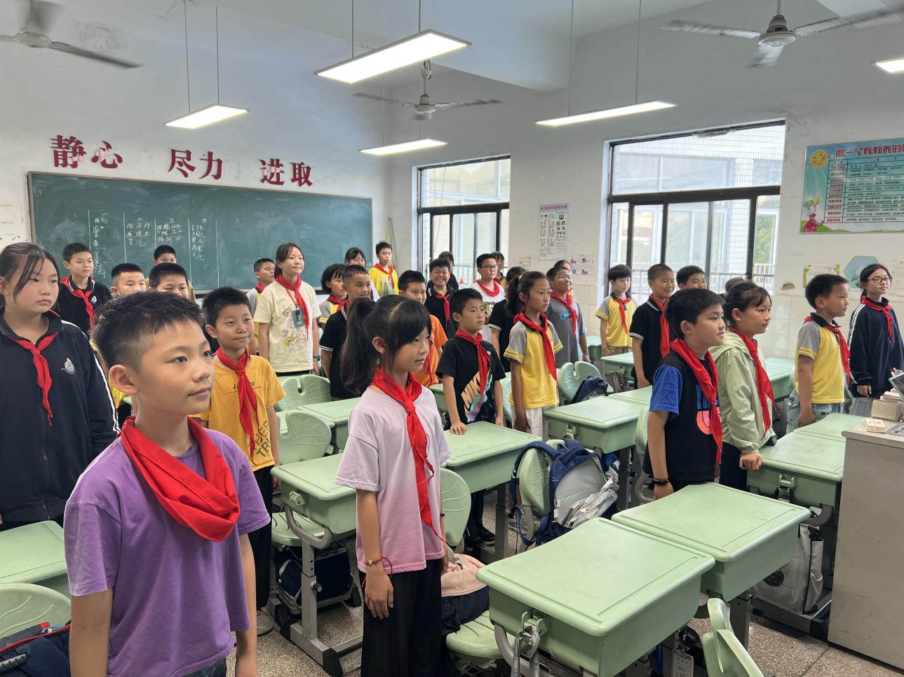

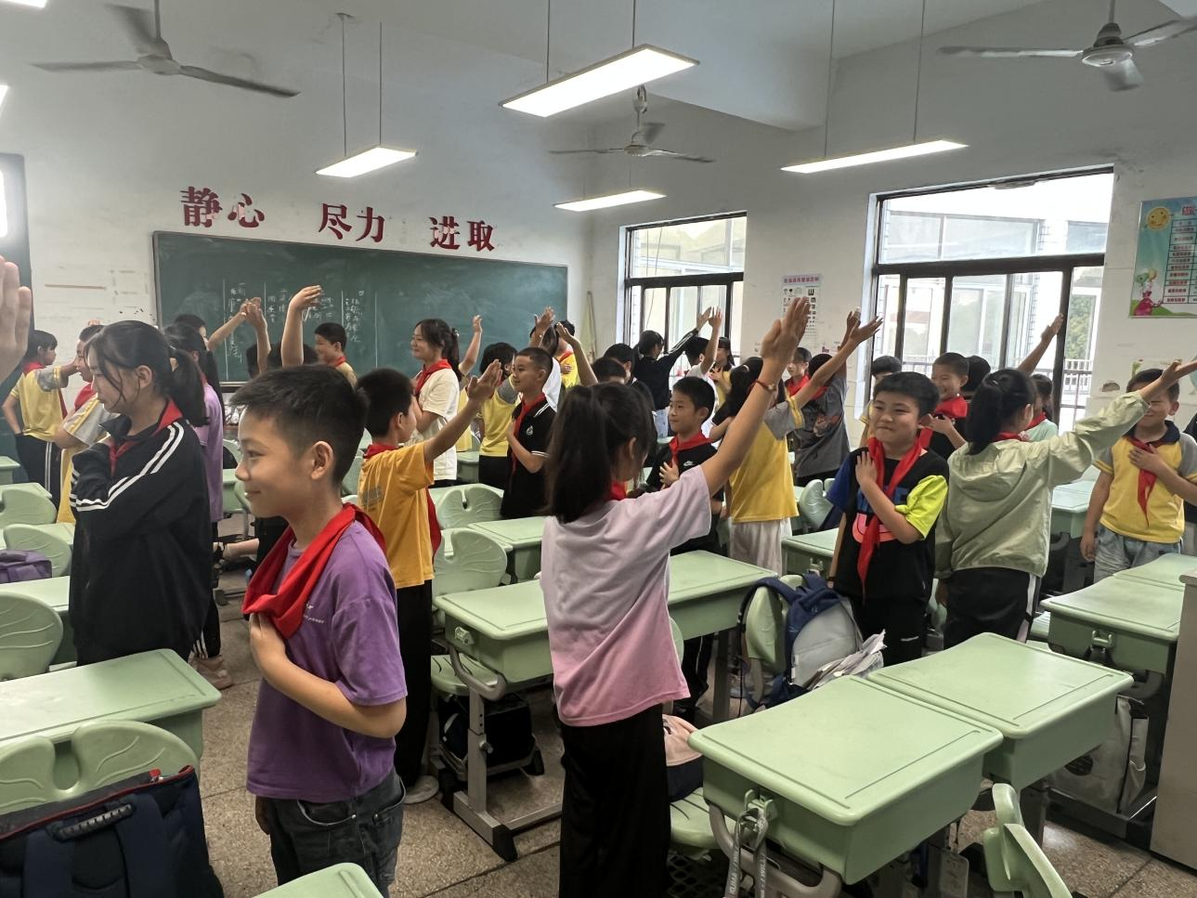

请同时将电子稿上传至“学生成长——校本课程工作”栏目

优秀社团成员名单：合计 5 人

序号 | 班级 | 姓名 | 简 评
1、 | 四（5） | 王一品 | 课堂积极，勤于思考。
2、 | 四（5） | 朱紫寒 | 课堂积极，细心细致，勤于思考。
3、 | 四（5） | 胡晨轩 | 课堂积极，勤于思考，发言踊跃。
4、 | 四（5） | 杨博 | 课堂积极，勤于思考。
5、 | 四（5） | 张岩 | 发言积极，乐于维持课后服务纪律。
优秀校本课程学员人数不超过总人数的30%，期末由指导教师在优秀成员学生护照上评定盖章。
请同时将电子稿上传至“学生成长——校本课程工作”栏目。

